Oblikovanje programske potpore
Ak. god. 2015./2016.

Narudžba jela s roštilja
Dokumentacija, Rev. 0.5

Grupa: ANewHopeee
Voditelj: Fredi Šarić

Datum predaje: <dan>. <mjeseca> <godine>.

Nastavnik: dr. sc. Alan Jović
Popis članova grupe i zaduženja
Šarić Fredi - voditelj projekta, podjela poslova i zaduženja, izrada baze podataka, opis relacija iz baze podataka, sekvencijski dijagrami
Gulan Filip - izrada baze podataka, opis relacija iz baze podataka, arhitektura i dizanj sustava
Janjić Matej - izgled i osmišljenje web stranice
Kelemen Jan - opis obrazaca uporabe, dijagrami obrazaca uporabe
Kostrešević Kenneth - opis projektnog zadatka, funkcionalni zahtjevi, popis obrazaca uporabe, opis obrazaca uporabe, sekvencijski dijagrami
Latečki Domagoj – sekvencijski diagrami
Trčak Tin - opis projektnog zadatka, funkcionalni zahtjevi, popis obrazaca uporabe, opis obrazaca uporabe, sekvencijski dijagrami

Sadržaj

1. Dnevnik promjena dokumentacije 4
2. Opis projektnog zadatka 6
3. Pojmovnik 10
4. Funkcionalni zahtjevi 11
5. Ostali zahtjevi 39
6. Arhitektura i dizajn sustava 40
6.1. Svrha, opći prioriteti i skica sustava 41
6.2. Dijagram razreda s opisom 42
6.3. Dijagram objekata 43
6.4. Ostali UML dijagrami 44
7. Implementacija i korisničko sučelje 45
7.1. Dijagram razmještaja 45
7.2. Korištene tehnologije i alati 46
7.3. Isječak programskog koda vezan za temeljnu funkcionalnost sustava 47
7.4. Ispitivanje programskog rješenja 48
7.5. Upute za instalaciju 49
7.6. Korisničke upute 50
8. Zaključak i budući rad 51
9. Popis literature 52
Dodatak A: Indeks (slika, dijagrama, tablica, ispisa kôda) 53
Dodatak B: Dnevnik sastajanja 54
Dodatak C: Prikaz aktivnosti grupe 55
Dodatak D: Plan rada / Pregled rada i stanje ostvarenja 57

Sadržaj bi se trebao automatski osvježavati prema tekstu (desni klik, „Update Field“) ako se bude držalo zadanih formata poglavlja.

Dnevnik promjena dokumentacije

Rev. | Opis promjene/dodatka | Autor(i) | Datum
0.1 | Napravljen predložak i početak pisanja Opisa projektnog zadatka | Trčak | 23.10.2015.
0.2 | Dodan popis dionika, aktora i početak pisanja funkcionalnih zahtjeva | Šarić, Kostrešević, Trčak | 31.10.2015.
0.25 | Dodan popis obrazaca uporabe | Šarić,  Kostrešević, Trčak | 02.11.2015.
0.27 | Nastavak pisanja i opisa obrazaca uporabe | Kostrešević, Trčak | 7.11.2015.
0.28 | Nastavak pisanja i opisa obrazaca uporabe i dijagrami obrazaca uporabe | Trčak, Kelemen, Kostrešević | 9.11.2015.
0.35 | Nacrtani i objašnjeni neki sekvencijski dijagrami | Trčak, Kostrešević | 10.11.2015.
0.4 | Proširenje opisnog zadatka | Trčak, Kostrešević | 11.11.2015.
0.5 | Izbačena registracija korisnika | Kelemen | 11.11.2015.
0.9 | Sekvencijski dijagrami | Žužak | 09.09.2013.
0.91 | Započeo dijagrame razreda | Horvat | 10.09.2013.
0.92 | Nastavak dijagrama razreda | Horvat | 11.09.2013.
1.0 | Verzija samo s bitnim dijelovima za 1. ciklus | Ivošević | 11.09.2013.
1.1 | Uređivanje teksta – funkcionalni i nefunkcionalni zahtjevi | Grudenić | 14.09.2013.
1.11 | Manje izmjene: Timer > Brojilo vremena | Grudenić | 15.09.2013.
1.12 | Popravljeni dijagrami obrazaca uporabe | Jović | 15.09.2013.
1.5 | Generalna revizija strukture dokumenta | Ivošević | 19.09.2013.
1.55 | Manja revizija (dijagram razmještaja) | Jović | 20.09.2013.
2.0 | Konačni tekst predloška dokumentacije | Ivošević | 28.09.2013.

Moraju postojati glavne revizije (verzije, inačice) dokumenata 1.0 i 2.0 na kraju prvog i drugog ciklusa. Između tih revizija mogu postojati manje revizije već prema tome kako se dokument bude nadopunjavao. Očekuje se da nakon svake značajnije promjene (dodatka, izmjene, uklanjanja dijelova teksta i popratnih grafičkih sadržaja) dokumenta se to zabilježi kao revizija. Npr., revizije unutar prvog ciklusa će imati oznake 0.1, 0.2, …, 0.9, (ukoliko bude više od toga nastavlja se sa 0.10, 0.11…) sve do konačne revizije prvog ciklusa 1.0. U drugom ciklusu se nastavlja s revizijama 1.1, 1.2, itd. Ukoliko se želi naglasiti veličina promjene/dodatka unutar revizije može se napraviti različita „granulacija“ u označavanju revizija. Npr. nakon 0.1 može biti 0.11, 0.12, 0.15 pa tek onda 0.2. Ili se za veće promjene/zahvate može nakon 0.1 odmah skočiti na 0.5. itd. Bitno je da na krajevima ciklusa revizije koje se predaju budu s oznakama 1.0 i 2.0 (Preporuka je da te revizije budu podebljane unutar liste).

Opis projektnog zadatka
Cilj ovoga projekta je izraditi kvalitetnu internetsku stranicu za online narudžbu jela. Stranica će omogućiti jednostavnu i brzu online narudžbu jela s roštilja za određeni restoran. U Hrvatskoj već postoje restorani koji su specijalizirani za jela s roštilja i koji imaju svoje internetske stranice, ali sama narudžba jela se odvija preko telefonskog razgovora. Naša stranica će omogućavati korisnicima narudžbu jela putem interneta, bez potrebe ikakvog poziva.
Stranica programske podrške ima kartice:
- Naslovna stranica
- Ponuda
- Kontakt
- Komentari
Također, u desnom gornjem kutu postoje dva gumba: „Košarica“ i „Izbornik“.
Na naslovnoj stranici prikazane su slike restorana, prosječna ocjena restorana i najčešće naručivana jela. Na dnu naslovne stranice nalaze se: naziv restorana, adresa restorana, slike restorana, ime i prezime vlasnika, prosječnu ocjenu klijenata, radno vrijeme, telefonski broj, iznos minimalne narudžbe, prosječno vrijeme dostave, načine plaćanja.
Klikom na „Ponudu“ korisnik će otići na stranicu gdje će moći odabrati određenu kategoriju jela. Odabirom jedne kategorije jela korisniku će se otvoriti sva jela unutar odabrane kategorije i mogućnost odabira ponuđenih jela. Svako jelo će imati svoju sliku, cijenu i mogućnost narudžbe, te klikom na jelo bilo gdje drugdje osim na gumb za narudžbu korisnik će biti preusmjeren na stranicu samog jela u kojoj će pisati opis i komentari tog jela.
Klikom na karticu „Kontakt“ korisniku se prikazuju na vrhu stranice opći podaci kao što su naziv restorana, adresa restorana, telefonski broj, radno vrijeme, ime i prezime vlasnika.
Klikom na karticu „Komentari“ korisnik će moći vidjeti sve komentare i ocjene restorana drugih korisnika te će moći i sam upisati vlastiti komentar i odabrati ocjenu koju će dodijeliti restoranu.
Glavni aktori su uz same korisnike (klijente) su dijeltanici restorana i vlasnik restorana. Korisnik ima opciju online narudžbe jela i pregleda stranice jela. Na stranici jela moguće je zadati pojedinosti o samom jelu poput dodataka uz jelo i broju porcija za jelo koje korisnik želi naručiti. Također, u košarici korisnik će moći povećati broj porcija određenog jela, te odabrati veličinu svakoga jela i dodatke uz to jelo. Zatim će upisati osobne podatke prema kojima se provodi narudžba. Osobni podaci koje korisnik treba upisati su ime, prezime i adresa na koju će mu dostavljač dostaviti naručeno jelo, e-mail adresu na koju stiže potvrda narudžbe i telefonski broj koji se koristi u slučaju da djelatnik restorana treba kontaktirati korisnika u vezi narudžbe. Isto tako, korisnik treba prije potvrde narudžbe odabrati način plaćanja: gotovina ili kreditna kartica. Poslije odabira načina plaćanja, korisnik treba konačno potvrditi svoju narudžbu. Kada korisnik klikne na gumb "Potvrdi narudžbu" narudžba se šalje u restoran, a kopija narudžbe šalje se na korisnikov e-mail. Kada korisnik potvrdi svoju narudžbu, otvara mu se načinski prozor. Tada, u načinskom prozoru počne odbrojavanje vremena za potvrdu jela. Ako vrijeme istekne narudžba se automatski odbija i to se javlja korisniku. Inače, djelatnik treba u vremenskom intervalu od 5 minuta potvrditi ili odbiti narudžbu. Nakon što primi dostavu klijent će platiti naručeno jelo dostavljaču, sukladno načinu plaćanja koji je korisnik odabrao prilikom narudžbe.
Uz sve navedeno, korisnici će imati opciju ostavljanja komentara za odabrano jelo ili restoran. Veličina komentara će biti ograničena na maksimalno 512 znakova. Također, korisnici će moći ocijeniti jelo i restoran s ocjenom intervalu od Jedan do pet. Prilikom komentiranja obavezno se unosi i ime koje korisnik želi da se prikazuje uz komentar.
Djelatnik će imati gotovo isto sučelje kao i korisnik, ali prilikom klika na gumb „Izbornik“ djelatnik će moći odabrati link za administrativnu stranicu. Na administrativnoj stranici djelatnik će moći:
- potvrđivati ili odbijati narudžbe,
- dodavati nove kategorije jela ili brisati već postojeće kategorije jela,
- dodavati nova jela ili brisati postojeća jela, mijenati jela,

- određivati dostupnost jela,
- pregledavati stranicu s komentarima,
- vidjeti broj pojedinačnih narudžbi za određeno jelo.
Djelatnik će imati na glavnoj stranici pregled ukupnog broja narudžbi restorana za tekući mjesec. Vlasnik neće moći ni u kojem slučaju promijeniti taj podatak, već se ukupan broj narudžbi automatski povećati prilikom svake narudžbe.
Vlasnik i djelatnik će moći preko web stranice restorana naručivati jela. Vlasnik restorana će moći odabrati i pregledavati sve funkcionalne opcije sustava kao i djelatnik. Također, vlasnik će imati dodatne mogućnosti kao što su:
- mijenjanje svih podataka o restoranu na glavnoj stranici, osim prosječne ocjene klijenata
- pregledavanje svih djelatnika s njihovim imenima i prezimenima, korisničkim imenom i brojem zaprimljenih narudžbi,
- zapošljavanje novih djelatnika ili otpuštanje starih djelatnika,
- pregledavanje izvještaja o prometu svojega restorana po mjesecima,
- pregledavanje broja narudžbi,
- pregeldavanje prosječne cijene narudžbe,
- pregledavanje tri najčešća naručivana jela,
- pregledavanje ukupnog prometa restorana.
Naša web stranica moći će se prilagoditi i za druge restorane.

Na osnovi projektnog zadatka opisati korisničke zahtjeve. Što jasnije opisati cilj projektnog zadatka, i opširnije opisati problematiku zadatka, razraditi točke postavljenog problema, dodati nove aspekte problema i potencijalnih rješenja (već prema želji).
Za pomoć pogledati reference navedene u poglavlju „Reference“, ili sve što se nađe na Webu da nudi dobre smjernice u tom pogledu.
Npr., neke od mogućih točaka bile bi (ne nužno tim redoslijedom ni tekstom):
Cilj i potencijalna korist ovog projekta je …
Ono što već postoji iz domene primjene …
Problem koji treba riješiti …
Potrebno je ostvariti ….
Mogućnosti za implementaciju rješenja su …
Predviđa se izrada…
Ključne točke kod implementacije sustava su …
Rješenja koji projekt nudi odnosi se na domenu …
Skup korisnika koji bi mogli biti zainteresirani za razvijeni sustav su…
Ono što predviđeno rješenje ne obuhvaća je …
Nakon završetka projekta dobro bi bilo razmotriti mogućnosti za nadogradnje u pogledu …

Pojmovnik
ASP.NET
C# - objektno orijentirani programski jezik
Lista pojmova (napisanih abecednim redom) potrebnih za razumijevanje teksta dokumentacije. Svaki pojam treba biti dosljedno opisan u jednoj ili dvije rečenice da se izbjegnu nejasnoće u specifikaciji sustava i opisu implementacije i rezultata.

Funkcionalni zahtjevi
Dionici koji imaju interes u sustavu su:
- Vlasnik restorana
- Programeri
- Djelatnici
- Korisnici
Aktori su svi posjetitelji stranice:
- Vlasnik restorana, inicijator:
- može brisati djelatnike
- može dodavati djelatnike
- može uređivati podatke o djelatnicima
- može brisati jela
- može dodavati jela
- može uređivati jela
- može komentirati jela
- može potvrđivati narudžbe
- može odbijati narudžbe
- može ocjenjivati jela
- može vidjeti prošle narudžbe
- Djelatnici, inicijatori:
- mogu brisati jela
- mogu dodavati jela
- mogu uređivati jela
- mogu komentirati jela
- mogu potvrđivati narudžbe
- mogu odbijati narudžbe
- mogu ocjenjivati jela
- Korisnici, inicijatori:
- mogu naručivati jela
- mogu komentirati jela
- mogu ocjenjivati jela
Sudionici su:
- Baza podataka:
- sprema podatke o registriranim korisnicima (klijenti, djelatnici, vlasnik)
- sprema komentare i ocjene korisnika za pojedino jelo
- sprema potvrđene narudžbe
- Poslužitelj (server):
- obrađuje zahtjeve korisnika

4.1 Opis obrazaca uporabe:

- UC01 – PregledPonude
- Glavni sudionik: Svi korisnici web stranice.
- Cilj: Pregledati ponudu jela.
- Sudionici: Baza podataka, poslužitelj.
- Preduvjeti: Mogućnost prijave na internet, dostupnost poslužitelja.
- Rezultat: Uspiješan pregled ponude jela i mogućnost narudžbe.
- Željeni scenarij:
- Korisnik pritišće karticu „Ponuda“.
- Poslužitelj preusmjerava korisnika na ponudu jela.
- Mogući drugi scenarij: -
- UC02 – OdabirGrupeJela
- Glavni sudionik: Svi korisnici web stranice.
- Cilj: Odabir grupe jela.
- Sudionici: Baza podataka, poslužitelj.
- Preduvjeti: Mogućnost prijave na internet, dostupnost poslužitelja, korisnik se nalazi na ponudi jela.
- Rezultat: Korisniku se uspješno prikazala tražena grupa jela.
- Željeni scenarij:
- Korisnik odabire jedan od dva padajuća izbornika.
- Pod prvim izbornikom korisnik odabire kategoriju jela, prvobitna kategorija je „Sva jela“.
- Pod drugim izbornikom korisnik odabire način sortiranja odabrane kategorije jela.
- Mogući drugi scenarij: -
- UC03 – OdabirJela
- Glavni sudionik: Svi korisnici web stranice.
- Cilj: Odabir jela za narudžbu.
- Sudionici: Baza podataka, poslužitelj.
- Preduvjeti: Mogućnost prijave na internet, dostupnost poslužitelja, korisnik se nalazi na ponudi jela.
- Rezultat: Korisnik je uspješno odabrao željeno jelo.
- Željeni scenarij:
- Korisnik odabire željeno jelo unutar odabrane grupe jela.
- Poslužitelj preusmjerava korisnika na stranicu odabranog jela.
- Mogući drugi scenarij: -
- UC04 – PregledKošarice
- Glavni sudionik: Svi korisnici web stranice.
- Cilj: Pregledati odabrana jela u košarici.
- Sudionici: Baza podataka, poslužitelj.
- Preduvjeti: Mogućnost prijave na internet, dostupnost poslužitelja.
- Rezultat: Uspiješno pregledavanje košarice.
- Željeni scenarij:
- Korisnik klikne na gumb „Košarica“.
- Poslužitelj preusmjerava korisnika na njegovu košaricu.
- Mogući drugi scenarij: -
- UC05 – DodajUKošaricuSPonude
- Glavni sudionik: Svi korisnici web stranice.
- Cilj: Dodati odabrano jelo u košaricu s ponude jela.
- Sudionici: Baza podataka, poslužitelj.
- Preduvjeti: Mogućnost prijave na internet, dostupnost poslužitelja, korisnik se nalazi na ponudi jela.
- Rezultat: Korisnik je uspješno dodao odabrano jelo u košaricu.
- Željeni scenarij:
- Korisnik pronađe željeno jelo.
- Pored odabranog jela klikne na gumb „Dodaj u košaricu“.
- Odabrano jelo je dodano u košaricu.
- Mogući drugi scenarij: -
- UC06 – DodajUKošaricuSaStraniceJela
- Glavni sudionik: Svi korisnici web stranice.
- Cilj: Dodati odabrano jelo u košaricu sa stranice jela.
- Sudionici: Baza podataka, poslužitelj.
- Preduvjeti: Mogućnost prijave na internet, dostupnost poslužitelja, korisnik se nalazi na stranici određenog jela.
- Rezultat: Korisnik je uspješno dodao odabrano jelo u košaricu.
- Željeni scenarij:
- Korisnik pored odabranog jela klikne na gumb „Dodaj u košaricu“.
- Odabrano jelo je dodano u košaricu.
- Mogući drugi scenarij: -
- UC07 – DodavanjeDodatakaSaStraniceJela
- Glavni sudionik: Svi korisnici web stranice.
- Cilj: Odabrati dodatke sa stranice jela.
- Sudionici: Baza podataka, poslužitelj.
- Preduvjeti: Mogućnost prijave na internet, dostupnost poslužitelja, korisnik se nalazi na stranici određenog jela.
- Rezultat: Korisnik je uspješno dodao dodatke koje želi imati uz naručeno jelo.
- Željeni scenarij:
- Korisniku je ispod odabranog jela prikazan popis dodataka i njihovih pripadajućih okvira za izbor (checkbox).
- Klikom na okvir korisnik dodaje dodatak svojemu jelu.
- Mogući drugi scenarij: -
- UC08 – DodavanjeDodatakaIzKošarice
- Glavni sudionik: Svi korisnici web stranice.
- Cilj: Odabrati dodatke sa stranice košarice korisnika.
- Sudionici: Baza podataka, poslužitelj.
- Preduvjeti: Mogućnost prijave na internet, dostupnost poslužitelja,
- Rezultat: Korisnik je uspješno dodao dodatke koje želi imati uz naručeno jelo.
- Željeni scenarij:
- Korisniku je ispod odabranog jela prikazan popis dodataka i njihovih pripadajućih okvira korisnik se nalazi na svojoj stranici košarice.za izbor (checkbox).
- Klikom na okvir korisnik dodaje dodatak svojemu jelu.
- Mogući drugi scenarij: -
- UC09 –PromjenaKoličineIzKošarice
- Glavni sudionik: Svi korisnici web stranice.
- Cilj: Promijeniti količinu određenog jela u košarici.
- Sudionici: Baza podataka, poslužitelj.
- Preduvjeti: Mogućnost prijave na internet, dostupnost poslužitelja, korisnik se nalazi na svojoj stranici košarice, korisnik je odabrao minimalno jedno jelo.
- Rezultat: Korisnik je uspješno promijenio količinu izabranog jela.
- Željeni scenarij:
- Korisnik klikne na gumb „+“ ako želi povećati količinu odabranog jela ili na gumb „-“ ako želi smanjiti količinu odabranog jela.
- Mogući drugi scenarij: -
- UC10 –PromjenaKoličineSaStraniceJela
- Glavni sudionik: Svi korisnici web stranice.
- Cilj: Promijeniti količinu određenog jela u košarici.
- Sudionici: Baza podataka, poslužitelj.
- Preduvjeti: Mogućnost prijave na internet, dostupnost poslužitelja, korisnik se nalazi na stranici određenog jela, korisnik je odabrao minimalno jedno jelo.
- Rezultat: Korisnik je uspješno promijenio količinu izabranog jela.
- Željeni scenarij:
- Korisnik klikne na gumb „+“ ako želi povećati količinu odabranog jela ili na gumb „-“ ako želi smanjiti količinu odabranog jela.
- Mogući drugi scenarij: -
- UC11 – BrisanjeJelaIzKošarice
- Glavni sudionik: Svi korisnici web stranice.
- Cilj: Izbrisati neželjeno jelo sa stranice košarice korisnika.
- Sudionici: Baza podataka, poslužitelj.
- Preduvjeti: Mogućnost prijave na internet, dostupnost poslužitelja, korisnik se nalazi na svojoj stranici košarice.
- Rezultat: Korisnik je uspješno izbrisao jelo koje ne želi naručiti.
- Željeni scenarij:
- Korisnik klikne na gumb „Ukloni“ određenog jela.
- Jelo je izbrisano iz košarice.
- Mogući drugi scenarij: -

- UC12 – PotvrđivanjeNarudžbe
- Glavni sudionik: Svi korisnici web stranice.
- Cilj: Potvrđivanje narudžbe jela.
- Sudionici: Baza podataka, poslužitelj, djelatnik ili vlasnik.
- Preduvjeti: Mogućnost prijave na internet, dostupnost poslužitelja, korisnik se nalazi na stranici košarice, korisnik je odabrao minimalno jedno jelo.
- Rezultat: Korisnik je uspješno naručio jelo.
- Željeni scenarij:
- Korisniku iznad gumba „Potvrdi“ se nalazi kvadratić s obaveznim upisom adrese dostave, email adrese i telefonskog broja.
- Korisnik odabire način plaćanja.
- Nakon obaveznog upisa traženih podataka korisnik klikne na gumb „Potvrdi“.
- Korisniku iskače prozor u kojem piše stanje narudžbe koja je prvobitno u stanju čekanja.
- Djelatnik ili vlasnik prihvaća naručenu narudžbu.
- Korisniku se stanje narudžbe mijenja iz stanja čekanja u stanje prihvaćeno.
- Sustav šalje korisniku email o detaljima narudžbe.
- Mogući drugi scenarij: Korisniku je narudžba odbijena od strane djelatnika ili vlasnika zbog mogućih nedostataka obaveznih podataka ili nekih drugih razloga.

- UC13 – KomentirajIOcjeniJelo
- Glavni sudionik: Svi korisnici web stranice.
- Cilj: Komentirati i ocijeniti naručeno jelo.
- Sudionici: Baza podataka, poslužitelj.
- Preduvjeti: Mogućnost prijave na internet, dostupnost poslužitelja, korisnik se nalazi na stranici jela.
- Rezultat: Korisnik je uspješno komentirao i ocijenio jelo.
- Željeni scenarij:
- Korisnik upisuje svoj komentar i ime koje će se prikazivati uz komentar u pripadajuću kućicu.
- Korisnik odabire ocjenu od jedne do pet zvjezdica.
- Korisnik potvrđuje svoj unos klikom na gumb „Komentiraj“.
- Pojavio se komentar i ocjena korisnika s odabranim imenom.
- Mogući drugi scenarij: -

- UC14 – KomentirajRestoran
- Glavni sudionik: Svi korisnici web stranice.
- Cilj: Komentirati restoran.
- Sudionici: Baza podataka, poslužitelj.
- Preduvjeti: Mogućnost prijave na internet, dostupnost poslužitelja, korisnik se nalazi na početnoj stranici.
- Rezultat: Korisnik je uspješno komentirao restoran.
- Željeni scenarij:
- Korisnik upisuje svoj komentar i ime koje će se prikazivati uz komentar u pripadajuću kućicu.
- Korisnik potvrđuje svoj unos klikom na gumb „Komentiraj“.
- Pojavio se komentar korisnika s odabranim imenom.
- Mogući drugi scenarij: -
- UC15 – PregledKontakta
- Glavni sudionik: Svi korisnici web stranice.
- Cilj: Pregledati kontakte restorana.
- Sudionici: Baza podataka, poslužitelj.
- Preduvjeti: Mogućnost prijave na internet, dostupnost poslužitelja.
- Rezultat: Uspješan pregled kontakta restorana.
- Željeni scenarij:
- Korisnik pritišće karticu „Kontakti“.
- Poslužitelj preusmjerava korisnika na kontakte.
- Mogući drugi scenarij: -
- UC16 – PrijavaKorisnika
- Glavni sudionik: Korisnik (djelatnik ili vlasnik).
- Cilj: Prijava korisnika u sustav.
- Sudionici: Baza podataka, poslužitelj.
- Preduvjeti: Mogućnost prijave na internet, dostupnost poslužitelja, korisnik je uspješno registriran u sustavu.
- Rezultat: Korisnik je uspješno prijavljen u sustav te su mu omogućene funkcionalnosti sustava s obzirom na ovlasti.
- Željeni scenarij:
- Korisnik unosi svoje korisničko ime i lozinku.
- Podatci se šalju poslužitelju na provjeru.
- Poslužitelj provjerava u bazi podataka da li postoji uređeni par korisničko ime i lozinka.
- Korisnik je uspješno prijavljen u sustav.
- Mogući drugi scenarij: Spajanje korisnika je bilo neuspješno zato što unesni podatci nisu pronađeni u bazi podataka ili nisu uređeni par korisničkog imena i lozinke.
- UC17 – OdjavaKorisnika
- Glavni sudionik: Prijavljeni korisnik (djelatnik ili vlasnik).
- Cilj: Odjavljivanje korisnika iz sustava.
- Sudionici: Poslužitelj.
- Preduvjeti: Mogućnost prijave na internet, dostupnost poslužitelja, korisnik je prijavljen u sustav.
- Rezultat: Uspiješno odjavljivanje iz sustava.
- Željeni scenarij:
- Korisnik klikne na gumb „Izbornik“ te mu se otvara padajući izbornik.
- Na padajućem izbornku korisnik odabere „Odjava“.
- Poslužitelj odjavljuje korisnika.
- Poslužitelj usmjerava korisnika na naslovnu stranicu.
- Mogući drugi scenarij: -
- UC18 – PregledAdminStranice
- Glavni sudionik: Vlasnik ili djelatnik.
- Cilj: Pregled administartivne stranice.
- Sudionici: Baza podataka, poslužitelj.
- Preduvjeti: Mogućnost prijave na internet, dostupnost poslužitelja, djelatnik ili vlasnik je prijavljen u sustav.
- Rezultat: Uspiješno preusmjeravanje na administrativnu stranicu.
- Željeni scenarij:
- Vlasnik ili djelatnik odabere gumb „Izbornik“.
- Vlasnik ili djelatnik odabere link za administrativnu stranicu.
- Poslužitelj preusmjerava vlasnika i djelatnika na administrativnu stranicu.
- Mogući drugi scenarij: -
- UC19 – PregledNarudžbi
- Glavni sudionik: Vlasnik ili djelatnik.
- Cilj: Pregledati narudžbe.
- Sudionici: Baza podataka, poslužitelj.
- Preduvjeti: Mogućnost prijave na internet, dostupnost poslužitelja, djelatnik ili vlasnik je prijavljen u sustav djelatnik ili vlasnik se nalazi na administrativnoj stranici, postoji minimalno jedna narudžba od korisnika.
- Rezultat: Uspješan pregled narudžbi.
- Željeni scenarij:
- Vlasnik ili djelatnik pritišće karticu „Pregled“.
- Poslužitelj preusmjerava korisnika na narudžbe.
- Mogući drugi scenarij: -
- UC20 – PotvrdaZaprimljeneNarudžbe
- Glavni sudionik: Vlasnik ili djelatnik.
- Cilj: Vlasnik ili djelatnik potvrdi narudžbu poslanu od strane korisnika.
- Sudionici: Baza podataka, poslužitelj.
- Preduvjeti: Mogućnost prijave na internet, dostupnost poslužitelja, djelatnik ili vlasnik je prijavljen u sustav, djelatnik ili vlasnik se nalazi na administrativnoj stranici, postoji minimalno jedna narudžba od korisnika.
- Rezultat: Vlasnik ili djelatnik je uspješno potvrdio narudžbu.
- Željeni scenarij:
- Vlasnik ili djelatnik odabire narudžbu koju će potvrditi
- Potvrđuje narudžbu pritiskom na gumb „Potvrdi“.
- Narudžba nestaje s liste narudžbi.
- Mogući drugi scenarij: -
- UC21 – OdbijanjeNarudžbe
- Glavni sudionik: Vlasnik ili djelatnik.
- Cilj: Vlasnik ili djelatnik potvrdi odbije poslanu od strane korisnika.
- Sudionici: Baza podataka, poslužitelj.
- Preduvjeti: Mogućnost prijave na internet, dostupnost poslužitelja, djelatnik ili vlasnik je prijavljen u sustav, djelatnik ili vlasnik se nalazi na administrativnoj stranici, postoji minimalno jedna narudžba od korisnika.
- Rezultat: Vlasnik ili djelatnik je uspješno odbio narudžbu.
- Željeni scenarij:
- Vlasnik ili djelatnik odabire narudžbu koju će odbiti.
- Odbija narudžbu pritiskom na gumb „Odbij“.
- Narudžba nestaje s liste narudžbi.
- Mogući drugi scenarij: -
- UC22 – DodajJelo
- Glavni sudionik: Vlasnik ili djelatnik.
- Cilj: Dodavanje novog jela u listu jela u ponudi.
- Sudionici: Baza podataka, poslužitelj.
- Preduvjeti: Mogućnost prijave na internet, dostupnost poslužitelja, djelatnik ili vlasnik je prijavljen u sustav, djelatnik ili vlasnik se nalazi na administrativnoj stranici.
- Rezultat: Uspiješno dodavanje jela.
- Željeni scenarij:
- Vlasnik ili djelatnik pritišće na gumb „Dodaj jelo“.
- Prikazuje se formular za unos informacija o jelu.
- Upisuje se naziv jela, opis, cijena, dostupnost i dodaje se slika jela.
- Vlasnik ili djelatnik potvrđuje dodavanje jela.
- Mogući drugi scenarij: -
- UC23 – UrediJelo
- Glavni sudionik: Vlasnik ili djelatnik.
- Cilj: Dodavanje novog jela u listu jela u ponudi.
- Sudionici: Baza podataka, poslužitelj.
- Preduvjeti: Mogućnost prijave na internet, dostupnost poslužitelja, djelatnik ili vlasnik je prijavljen u sustav, djelatnik ili vlasnik se nalazi na administrativnoj stranici.
- Rezultat: Uspiješno promjene jela.
- Željeni scenarij:
- Vlasnik ili djelatnik pritišće na gumb „Uredi jelo“.
- Prikazuje se formular za unos novih promjena o jelu.
- Upisuju se nove promijene kao što su: naziv jela, opis, cijena, dostupnost i dodaje se slika jela.
- Vlasnik ili djelatnik potvrđuje promjenu jela.
- Mogući drugi scenarij: -
- UC24 – ObrišiJelo
- Glavni sudionik: Vlasnik ili djelatnik.
- Cilj: Dodavanje novog jela u listu jela u ponudi.
- Sudionici: Baza podataka, poslužitelj.
- Preduvjeti: Mogućnost prijave na internet, dostupnost poslužitelja, djelatnik ili vlasnik je prijavljen u sustav, djelatnik ili vlasnik se nalazi na administrativnoj stranici.
- Rezultat: Uspiješno brisanje jela.
- Željeni scenarij:
- Vlasnik ili djelatnik odabere jelo s popisa koje želi obrisati.
- Vlasnik ili djelatnik pritišće na gumb „Briši jelo“ za odabrano jelo.
- Prikazuje se novi prozor za potvrdu brisanja jela.
- Vlasnik ili djelatnik potvrđuje brisanje jela.
- Mogući drugi scenarij: -
- UC25 – DodajKategoriju
- Glavni sudionik: Vlasnik ili djelatnik.
- Cilj: Dodavanje nove katagorije jela.
- Sudionici: Baza podataka, poslužitelj.
- Preduvjeti: Mogućnost prijave na internet, dostupnost poslužitelja, djelatnik ili vlasnik je prijavljen u sustav, djelatnik ili vlasnik se nalazi na administrativnoj stranici.
- Rezultat: Uspiješno dodavanje nove kategorije jela
- Željeni scenarij:
- Vlasnik ili djelatnik pritišće na gumb „Dodaj kategoriju“.
- Prikazuje se formular za unos imena kategorije.
- Vlasnik ili djelatnik potvrđuje dodavanje kategorije.
- Mogući drugi scenarij: -
- UC26 – ObrišiKategoriju
- Glavni sudionik: Vlasnik ili djelatnik.
- Cilj: Brisanje katagorije jela.
- Sudionici: Baza podataka, poslužitelj.
- Preduvjeti: Mogućnost prijave na internet, dostupnost poslužitelja, djelatnik ili vlasnik je prijavljen u sustav, djelatnik ili vlasnik se nalazi na administrativnoj stranici.
- Rezultat: Uspiješno brisanje nove kategorije jela
- Željeni scenarij:
- Vlasnik ili djelatnik odabere kategoriju s popisa koju želi obrisati.
- Vlasnik ili djelatnik pritišće na gumb „Briši kategoriju“ za odabranu kategoriju.
- Prikazuje se novi prozor za potvrdu brisanja kategorije.
- Vlasnik ili djelatnik potvrđuje brisanje kategorije.
- Mogući drugi scenarij: -
- UC27 – RegistracijaDjelatnika
- Glavni sudionik: Vlasnik.
- Cilj: Registracija novog djelatnika i spremanje njegovih podataka u bazu podataka.
- Sudionici: Novi djelatnik, baza podataka, poslužitelj.
- Preduvjeti: Mogućnost prijave na internet, dostupnost poslužitelja.
- Rezultat: Djelatnik je uspješno registriran, njegovi podaci su spremljeni u bazu podataka.
- Željeni scenarij:
- Vlasnik popunjava formular za djelatnika s korisničkim imenom, lozinkom, e-mail adresom, adresom stanovanja, telefonskim brojem i ostalim podatcima.
- Podatci se šalju poslužitelju na provjeru.
- Poslužitelj provjerava u bazi podataka ispravnost unesenih podataka (npr. postoji li u bazi podataka već djelatnik s istim korisničim imenom, da li je e-mail ispravan).
- Poslužitelj sprema djelatnikove podatke u bazu podataka te obavještava vlasnika o uspješnoj registraciji te šalje podatke o registraciji djeltniku na e-mail.
- Mogući drugi scenarij: Neuspješna registracija djelatnika u sustav zbog krivo unesenih podataka u formularu ili postojanje djelatnika s istim korisničkim imenom. Poslije toga se traži od vlasnika ponovni unos podatak u formular.
- UC28 – UklanjanjeDjelatnika
- Glavni sudionik: Vlasnik.
- Cilj: Ukloniti djelatnika.
- Sudionici: Baza podataka, poslužitelj.
- Preduvjeti: Mogućnost prijave na internet, dostupnost poslužitelja, vlasnik je prijavljen u sustav, vlasnik se nalazi na administrativnoj stranici.
- Rezultat: Uspješno uklanjanje djelatnika.
- Željeni scenarij:
- Vlasnik odabere djelatnika s popisa kojeg želi ukloniti.
- Vlasnik pritišće na gumb „Ukloni djelatnika“ za odabranog djelatnika.
- Prikazuje se novi prozor za potvrdu uklanjanja djelatnika.
- Vlasnik potvrđuje uklanjanje djelatnika.
- Mogući drugi scenarij: -
- UC29 – PromjenaPodatakaZaDjelatnika
- Glavni sudionik: Vlasnik
- Cilj: Promjena vlastitih podataka.
- Sudionici: Baza podataka, poslužitelj.
- Preduvjeti: Mogućnost prijave na internet, dostupnost poslužitelja, korisnik je uspješno registriran u sustavu, korisnik je prijavljen u sustav.
- Rezultat: Korisnik je uspješno promijenio podatke u sustavu.
- Željeni scenarij:
- Registrirani korisnik odabere gumb „Izbornik“.
- Korisnik odabere link za promjenu podataka.
- Poslužitelj preusmjerava korisnika na stranicu za promjenu podataka.
- Korisnik odabere koje podatke želi promijeniti (lozinka, email, adresa, itd.).
- Korisnik potvrđuje promjenu podataka.
- Mogući drugi scenarij: -
- UC30 – AnalizaNarudžbi
- Glavni sudionik: Vlasnik.
- Cilj: Pogledati izvještaj o prometu restorana po mjesecima.
- Sudionici: Baza podataka, poslužitelj.
- Preduvjeti: Mogućnost prijave na internet, dostupnost poslužitelja, vlasnik je prijavljen u sustav, vlasnik se nalazi na administrativnoj stranici.
- Rezultat: Uspješan pregled izvještaja o prometu restorana.
- Željeni scenarij:
- Vlasnik pritišće na gumb „Izvještaj“.
- Prikazuje se izvještaj o prometu restorana po svakom mjesecu broj narudžbi, prosječna cijena narudžbe, tri najčešće naručivana jela i ukupni promet restorana.
- Mogući drugi scenarij: -
- UC31 – PromjenaPodatakaZaRestoran
- Glavni sudionik: Vlasnik.
- Cilj: Promjeniti informacije i podatke za restoran na glavnoj stranici.
- Sudionici: Baza podataka, poslužitelj.
- Preduvjeti: Mogućnost prijave na internet, dostupnost poslužitelja, vlasnik je prijavljen u sustav, vlasnik se nalazi na administrativnoj stranici.
- Rezultat: Uspješna promjena podataka o restoranu.
- Željeni scenarij:
- Vlasnik pritišće na gumb „Promijeni podatke o restoranu“.
- Prikazuje se formular za unos novih promjena podataka o restoranu na naslovnoj stranici.
- Upisuju se nove promijene kao što su: radno vrijeme, iznos minimalne narudžbe, prosječno vrijeme dostave, itd.
- Vlasnik potvrđuje promjenu podataka o retoranu.
- Mogući drugi scenarij: -
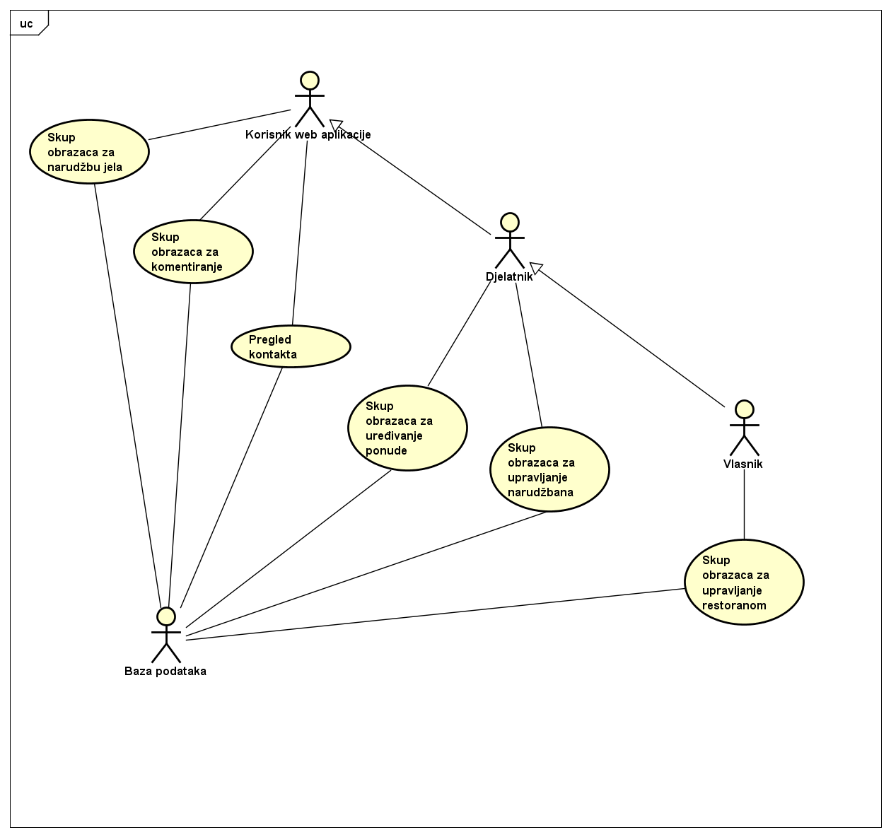
Slika 4. 1. 1 Dijagram obrazaca uporabe sustava

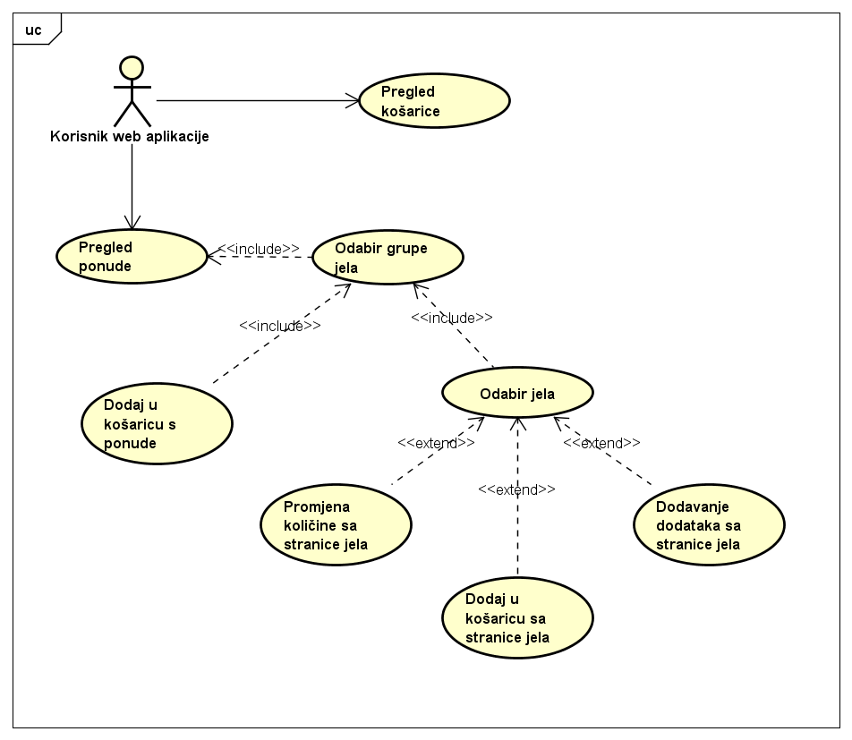
Slika 4. 1. 2 Dijagram obrazaca uporabe za narudžbu jela

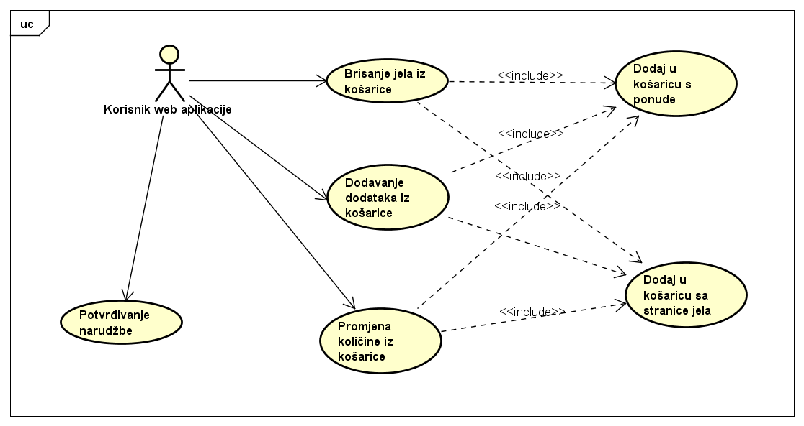
Slika 4. 1. 3 Dijagram obrazaca uporabe aktivnosti u košarici

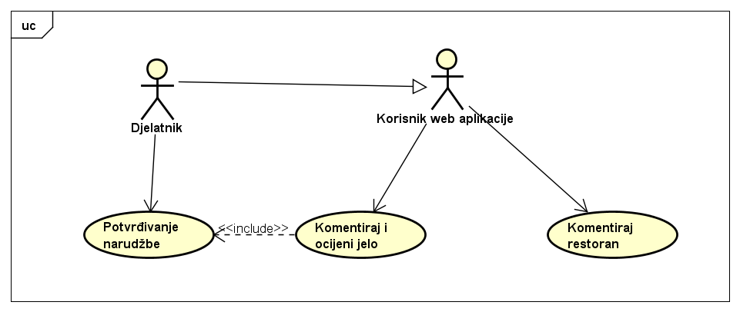
Slika 4. 1. 4 Dijagram obrazaca uporabe za komentiranje
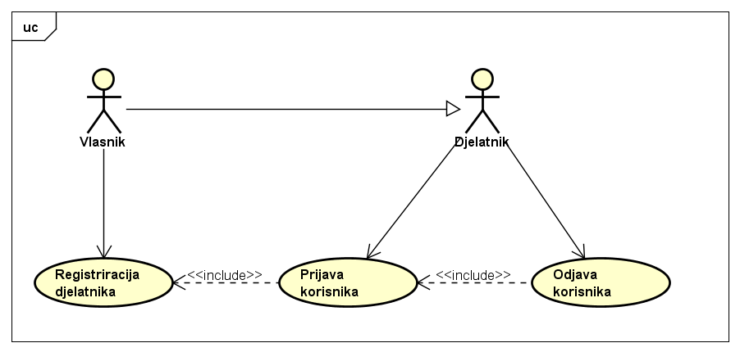
Slika 4.1.5. Dijagram obrazaca uporabe za priajavu na sustav

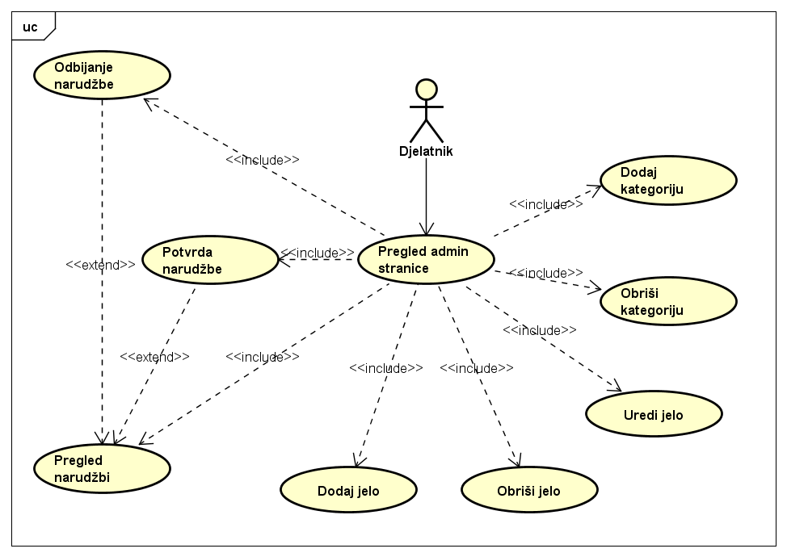
Slika 4. 1. 6 Dijagram obrazaca uporabe za djelatnike restorana

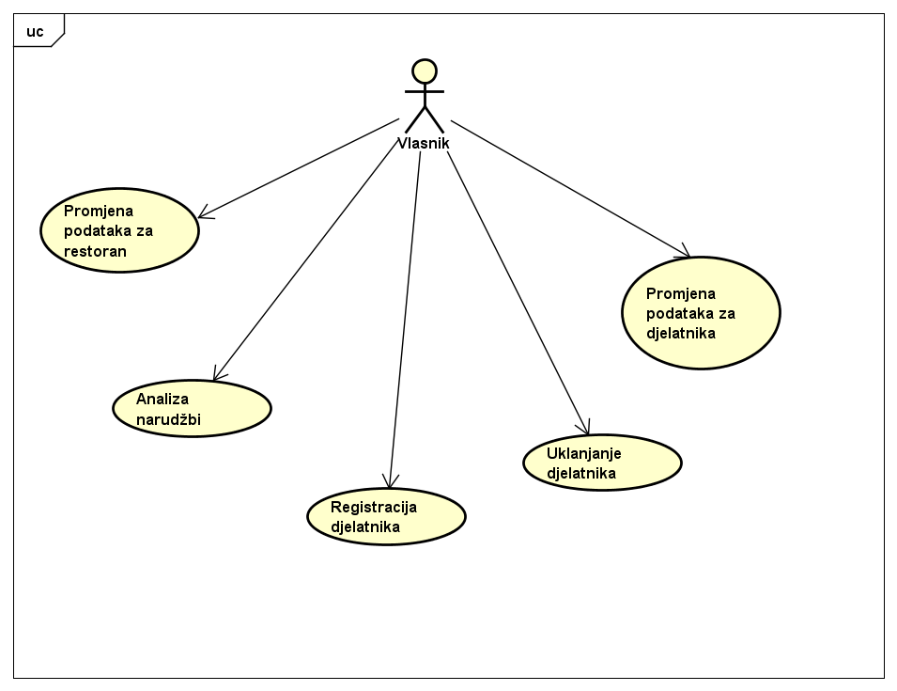
Slika 4. 1. 7 Dijagram obrazaca uporabe za vlasnika restorana

4.2 Sekvencijski dijagrami

Obrazac uporabe UC01 – RegistracijaKorisnika
Neregistrirani korisnik ispunjava web formular u koji unosi korisničko ime, lozinku, email adresu, adresu, telefonski broj. Zatim poslužitelj provjerava ispravnost unesenih podatka. Ako se utvrdi da su svi podaci ispravni, tada se podaci još jednom provjeravaju u bazi podataka. Ako u bazi podataka ne postoji isto korisničko ime ili email registracija je uspiješno obavljena. Korisniku se javlja poruka o uspiješnosti ili neuspiješnosti registracije.
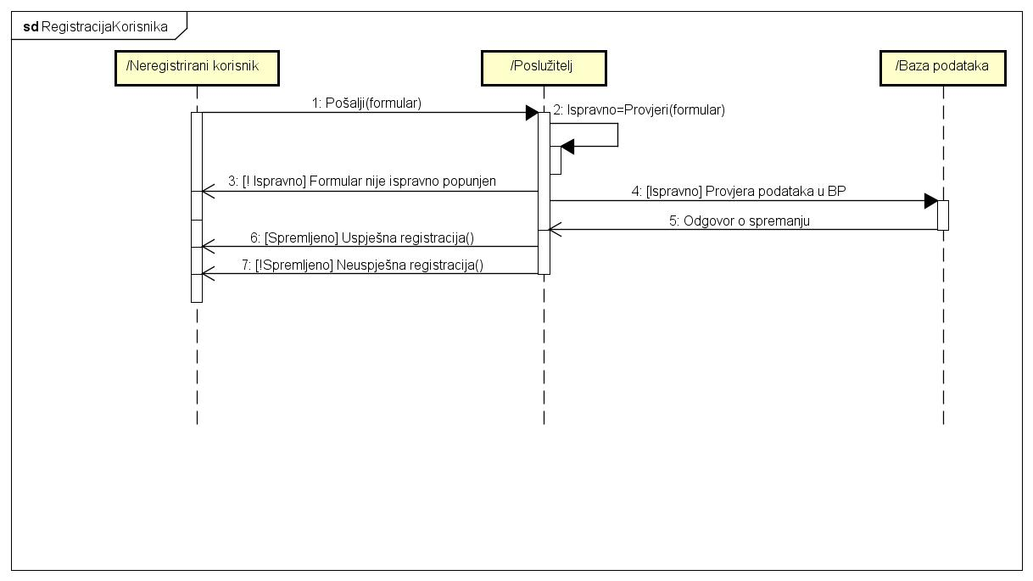
Slika 4. 2. 1 Sekvencijski dijagram za UC01 - RegistracijaKorisnika

Obrazac uporabe UC02 – RegistracijaDjelatnika
Vlasnik ispunjava web formular za djelatnika u koji unosi korisničko ime, lozinku, email adresu, adresu, telefonski broj i ostale podatke o zaposlenju. Zatim poslužitelj provjerava ispravnost unesenih podatka. Ako se utvrdi da su svi podaci ispravni, tada se podaci još jednom provjeravaju u bazi podataka. Ako u bazi podataka ne postoji isto korisničko ime ili email registracija je uspiješno obavljena. Vlasniku se javlja poruka o uspiješnosti ili neuspiješnosti registracije novoga djelatnika.
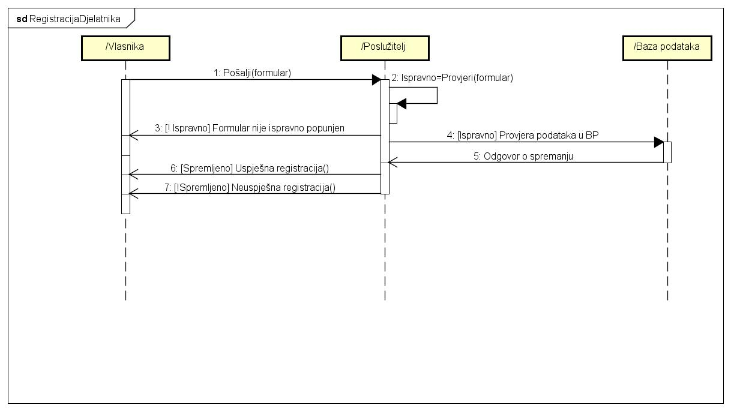
Slika 4. 2. 2 Sekvencijski dijagram za UC02 – RegistracijaDjelatnika

Obrazac uporabe UC03 – PrijavaKorisnika
Korisnik unosi korisničko ime i lozinku koju je koristio prilikom registracije. Poslužitelj provjerava nalazi li se uneseni uređeni par (korisničko ime i lozinka) u bazi podataka. Ako se uneseni uređeni par (korisničko ime) nalazi u bazi podataka, tada je korisnik uspješno prijavljen u sustav, inače mu se javlja poruka o krivom unosu podataka.
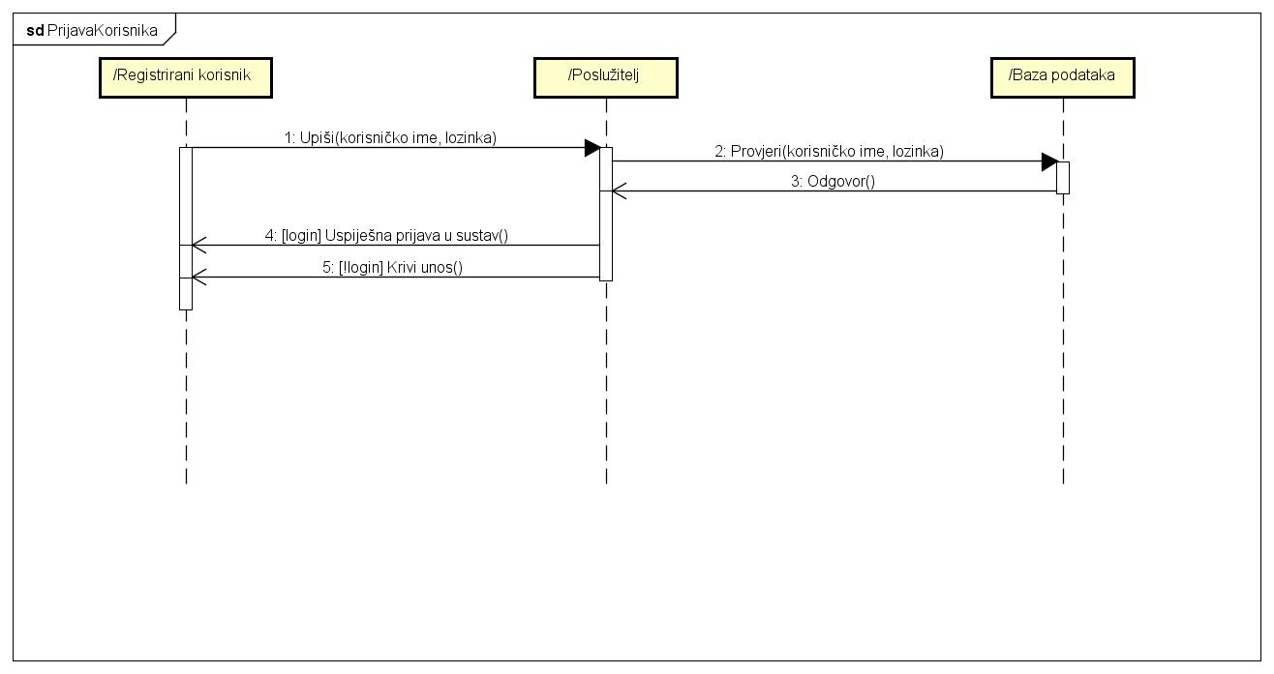
Slika 4. 2. 3 Sekvencijski dijagram za UC03 – PrijavaKorisnika
Obrazac uporabe UC04 – OdjavaKorisnika
Korisnik pritiskom na link „Odjava“ odjavljuje se iz sustava. Poslužitelj odjavljuje korisnika i preusmjerava na naslovnu stranicu.
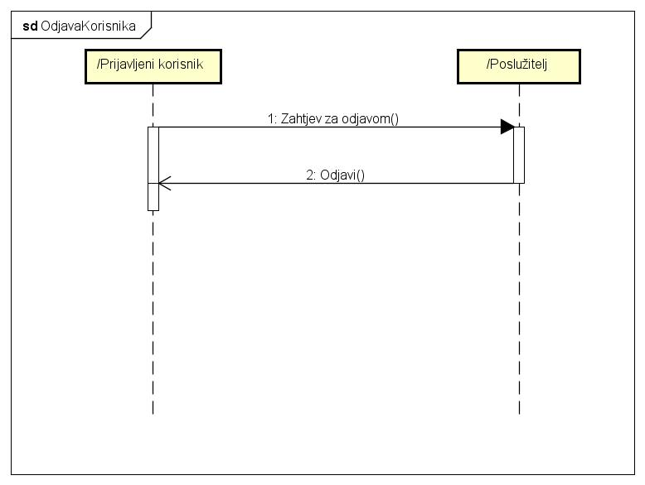
Slika 4. 2. 4 Sekvencijski dijagram za UC04 – OdjavaKorisnika

Obrazac uporabe UC05 – PromjenaPodatakaZaRegKor
Prijavljeni korisnik odabire link za promjenu podataka o sebi. Poslužitelj preusmjerava korisnika na stranicu za izmjenu podataka. Nakon promjene podataka provjerava se njihova ispravnost na poslužitelju i dali postoje već ti podaci u bazi podataka. Ako je provjera bila uspješna izmjenjeni korisnički podaci se spremaju u bazu podataka i odmah su vidljivi na profilu korisnika. U suprotnom, korisniku se dojavljuje da je došlo do pogreške tijekom unosa izmjenjenih podataka.

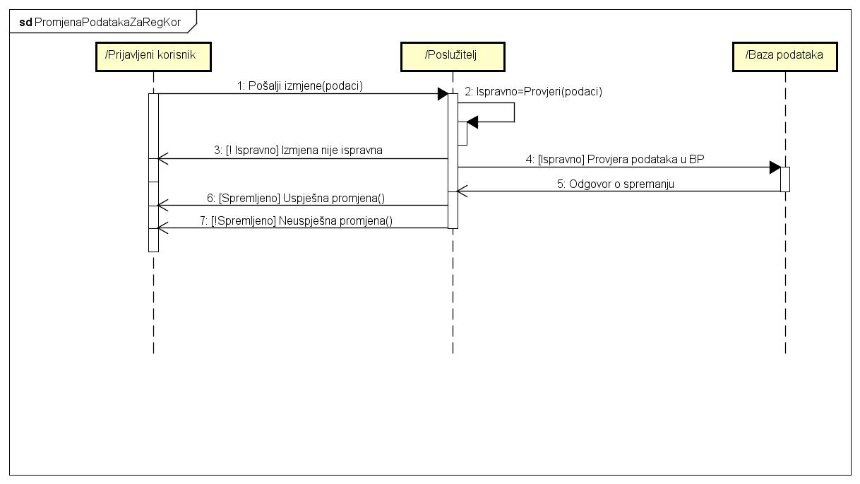
Slika 4. 2. 5 Sekvencijski dijagram za UC05 – PromjenaPodatakaZaRegKor

Ostali zahtjevi

Ostali ili nefunkcionalni zahtjevi nisu izravno vezani za primarnu funkciju sustava. Govore o određenim mjerama kvalitete i svojstvima i ograničenjima platforme i procesa ostvarenja sustava.
Pod mjerama i zahtjevima na kvalitetu sustava misli se na nekoliko aspekata: neosjetljivost na pogreške, (is)koristivost, pouzdanost, performanse, (p)održivost.
Pod ograničenjima se uglavnom misli na svojstva tehnologije i metodologiju implementacije: ograničenja tehnologije, vrijeme izrade, (ne)usvojeni standardi, informacije o procesu razvoja i oblikovanja.
Svaki takav zahtjev potrebno je navesti u jednoj ili dvije rečenice.

Arhitektura i dizajn sustava
Ovo je je jedno od bitnijih poglavlja jer se opisuju temelji implementacije sustava. Moguće je razlikovati više aspekata arhitekture i oblikovanja sustava od kojih je većinu potrebno dokumentirati već prema zahtjevima projektnog zadatka. Neki od tih su: stil arhitekture i identifikacija podsustava, preslikavanje na radnu platformu, spremišta podataka, mrežni protokoli, globalni upravljački tok, sklopovsko-programski zahtjevi.

U svakoj stavci navedenoj u nastavku potrebno je dati tekstovni opis. te ilustrirati odgovarajućim UML dijagramima. Projektna grupa odlučuje gdje i koje sve dijagrame treba prikazati u pojedinim stavkama, ali cijela točka 6. Arhitektura i dizajn sustava, mora sadržavati barem po jedan:
Dijagram razreda
Dijagram objekata
Dijagram stanja
Dijagram aktivnosti
Komunikacijski dijagram
Dijagram komponenti
Ostali UML dijagrami (npr. Sekvencijski za objekte) mogu se koristiti po potrebi.

Za crtanje UML dijagrama preporuka je koristiti alat Astah Community.
Preporuča se da ovo poglavlje podijelite po sljedećim potpoglavljima:

6.1. Svrha, opći prioriteti i skica sustava
6.2. Dijagram razreda s opisom
6.3. Objektni dijagram.
6.4. Ostali UML dijagrami Ken & Tin

Svrha, opći prioriteti i skica sustava

Potpoglavlje treba sadržavati sljedeće:
Koji sustav ili dio sustava ovaj dio dokumentacije opisuje, izbor arhitekture temeljem principa oblikovanja pokazanih na predavanjima (objasniti zašto ste baš odabrali takvu arhitekturu).
Organizacija sustava s najviše razine apstrakcije (npr. klijent-poslužitelj, baza podataka, datotečni sustav, grafičko sučelje (ako nije do kraja poznato, dopuniti u 2. ciklusu)).

Dijagram razreda s opisom

Potpoglavlje treba sadržavati dijagram razreda, jedan ili više njih, s opisima šta koji razred znači. Ono što je potrebno imati u dokumentaciji prilikom prve predaje je: svi razredi specifični za vaš projekt, nazivi metoda i vrste pristupa metodama (npr. javni, zaštićeni), nazive atributa razreda, veze i odnosi između razreda, okviri (forme) grafičkog sučelja specifične za pojedini programski jezik, ako su vam poznate.
Primjer onoga što nije potrebno imati u dokumentaciji prilikom druge predaje su: tipovi parametara metoda razreda (npr. boolean, int), događaji (npr. klikovi miša).
Ako za neke stvari niste sigurni kako će biti implementirane, tada je bolje taj dio izostaviti prilikom prve predaje pa dopuniti na drugoj predaji. Prilikom druge predaje navest ćete sve one razrede sa svim detaljima koje direktno koristite u implementaciji sustava.

Dijagram objekata

Prikazati stanje sustava u određenom trenutku. Dio je Revizije 1.

Ostali UML dijagrami

Ovdje počinju sadržaji Revizije 2.
U ovom potpoglavlju potrebno je uvrstiti dodatna četiri dijagrama koji prikazuju arhitekturu sustava i to: komunikacijski dijagram, dijagram stanja, dijagam aktivnosti i dijagram komponenti. Potrebno je dati barem po jedan primjerak svakog od dijagrama. Potrebno je da svaki od dijagrama prikazuje (jedan) bitan dio funkcionalnosti sustava. Dijagram komponenti treba prikazivati sve komponente sustava. Prema potrebi, ovdje se mogu dodati i neki dodatni sekvencijski dijagrami za objekte.

Implementacija i korisničko sučelje

U ovom poglavlju potrebno je:
dati dijagram razmještaja (deployment dijagram)
navesti koje su tehnologije i alati korišteni u razvoju sustava
dati isječak programskog koda koji implementira neku od temeljnih funkcionalnosti u sustavu
objasniti kako je ispitano implementirano rješenje i pokazati bar 4 ispitna scenarija
dati upute za instalaciju
dati upute za korištenje

Dijagram razmještaja

Potrebno je umetnuti dijagram razmještaja i po potrebi ga opisati.

Korištene tehnologije i alati

Navesti sve tehnologije i alate koji su primijenjeni pri izradi projekta te ih ukratko opisati; njihovo značenje i mjesto i način primjene.

Isječak programskog koda vezan za temeljnu funkcionalnost sustava

U ovom poglavlju potrebno je prikazati isječak programa koji prema mišljenju studenta ostvaruje temeljnu funkcionalnost u sustavu (ili nekom modulu).

Ispitivanje programskog rješenja

U ovom poglavlju je potrebno opisati provedbu ispitivanja implementiranih funkcionalnosti s prikazom odabira ispitnih slučajeva.
Prilikom prezentacije svojih Ispitnih scenarija (minimalno četiri) studenti trebaju ispitati temeljnu funkcionalnost i rubne uvjete. Poželjno je da se napravi i ispitni slučaj koji koristi funkcionalnosti koje nisu implementirane te da se vidi na koji način sustav reagira kada nešto nije u potpunosti ostvareno.
Različiti ulazi za ispitne scenarije trebaju pokrivati temeljnu funkcionalnost nekog modula i nekoliko rubnih uvjeta.

Upute za instalaciju

U ovom poglavlju potrebno je dati upute za instalaciju ostvarenog prototipa.

Korisničke upute

Korisničke upute ovisit će o količini implementirane funkcionalnosti. Očekuje se da upute budu na oko pet A4 stranica koje će dati potpuni opis funkcionalnosti sustava sa stajališta krajnjeg korisnika.

Zaključak i budući rad

U ovom poglavlju potrebno je napisati osvrt na vrijeme izrade projektnog zadatka, koji su tehnički izazovi prepoznati, jesu li riješeni ili kako bi mogli biti riješeni, koja su znanja stečena pri izradi projekta, koja bi znanja bila posebno potrebna za brže i kvalitetnije ostvarenje projekta i koje bi bile perspektive za nastavak rada u projektnoj grupi.

Popis literature

Popisati sve reference i literaturu koja je pomogla pri ostvarivanju projekta.

- Oblikovanje programske potpore, FER ZEMRIS, http://www.fer.hr/predmet/opp
- Oblikovanje programske potpore, FER ZEMRIS,
- http://www.zemris.fer.hr/predmeti/opp
- I. Sommerville, „Software engineering“, 8th ed, Addison Wesley, 2007.
- T.C.Lethbridge, R.Langaniere, „Object-Oriented Software Engineering“, 2nd ed. McGraw-Hill, 2005.
- Software engineering ,Rutgers University, http://www.ece.rutgers.edu/~marsic/Teaching/SE
- I. Marsic, „Software engineering book“, Department of Electrical and Computer Engineering, Rutgers University, http://www.ece.rutgers.edu/~marsic/books/SE
- Concepts: Requirements, http://www.upedu.org/upedu/process/gcncpt/co_req.htm
- UML 2 Class Diagram Guidelines, http://www.agilemodeling.com/style/classDiagram.htm
- Domain Class Diagram Modeling Standards and Guidelines, http://www.bced.gov.bc.ca/imb/downloads/classdiagramstandards.pdf
- Astah Community, http://astah.net/editions/community/

Dodatak A: Indeks (slika, dijagrama, tablica, ispisa kôda)
POPIS DIJAGRAMA:
Slika 4. 1. 1 Dijagram obrazaca uporabe sustava 35
Slika 4. 1. 6 Dijagram obrazaca uporabe za djelatnike restorana 39
Slika 4. 1. 7 Dijagram obrazaca uporabe za vlasnika restorana 41

Slika 4. 2. 1 Sekvencijski dijagram za UC01 - RegistracijaKorisnika 42
Slika 4. 2. 2 Sekvencijski dijagram za UC02 – RegistracijaDjelatnika 43
Slika 4. 2. 3 Sekvencijski dijagram za UC03 – PrijavaKorisnika 43
Slika 4. 2. 4 Sekvencijski dijagram za UC04 – OdjavaKorisnika 44
Slika 4. 2. 5 Sekvencijski dijagram za UC05 – PromjenaPodatakaZaRegKor 45

Dodatak B: Dnevnik sastajanja
Sastanak br.1: 16.10.2015
Prisutni: Šarić Fredi, Gulan Filip, Janjić Matej, Kelemen Jan, Kostrešević Kenneth,
Latečki Domagoj, Trčak Tin
Sadržaj sastanka: upoznavanje članova tima, razgovor o zadatku i okvirna podjela poslova
Sastanak br. 2: 24.10.2015.
Prisutni: Šarić Fredi, Gulan Filip, Janjić Matej, Kostrešević Kenneth, Latečki
Domagoj, Trčak Tin
Sadržaj sastanka: definiranje projektnog zadatka, izrada baze podataka
Sastanak br. 3: 31.10.2015.
Prisutni: Šarić Fredi, Kostrešević Kenneth, Latečki Domagoj, Trčak Tin
Sadržaj sastanka: pisanje funkcionalnih zahtjeva, dogovor oko izgleda stranice i osnovnih funkcionalnosti
Sastanak br. 4: 04.11.2015.
Prisutni: Šarić Fredi, Gulan Filip, Janjić Matej, Kelemen Jan, Kostrešević Kenneth,
Latečki Domagoj, Trčak Tin
Sadržaj sastanka: detaljan opis web stranice i usluga sustava

Dodatak C: Prikaz aktivnosti grupe
U ovom dijelu dodatka potrebno je navesti
- popis članova grupe i njihovih zaduženja, tj. odrađenih poslova (u postocima ukupno odrađenog posla)
- prenijeti dijagram pregleda promjena nad datotekama projekta. Potrebno je u BitBucket sučelju instalirati dodatak AwesomeGraph koji daje prikaz grafički prikaz aktivnosti grupe, tj. 'commit' akcija tijekom trajanja projekta, te na kraju projekta generirane grafove prenijeti u ovo poglavlje dokumentacije.

Popis aktivnosti | Članovi grupe (abecednim redom)
Popis aktivnosti | Ime Prezime voditelja | Ime Prezime 2 | Ime Prezime 3 | Ime Prezime 4 | Ime Prezime 5 | Ime Prezime 6 | Ime Prezime 7
Upravljanje projektom | Šarić | Gulan | Janjić | Kelemen | Kostrešević | Latečki | Trčak
Opis projektnog zadatka
Rječnik pojmova
Opis funkcionalnih zahtjeva
Opis ostalih zahtjeva
Arhitektura i dizajn sustava
Svrha, opći prioriteti i skica sustava
Dijagram razreda s opisom
Dijagram objekata
Ostali UML dijagrami
Implementacija i korisničko sučelje
Dijagram razmještaja
Korištene tehnologije i alati
Isječak programskog kôda
Ispitivanje programskog rješenja
Upute za instalaciju
Korisničke upute
Plan rada
Pregled rada i stanje ostvarenja
Zaključak i budući rad
Popis literature
Dodaci
Indeks
Dnevnik sastajanja

Napomena: Doprinose u aktivnostima treba navesti u postocima po članovima grupe. Zbroj postotaka u svakom retku treba biti 100%.

Pregled pohrana kroz vrijeme trajanja projekta (primjer):
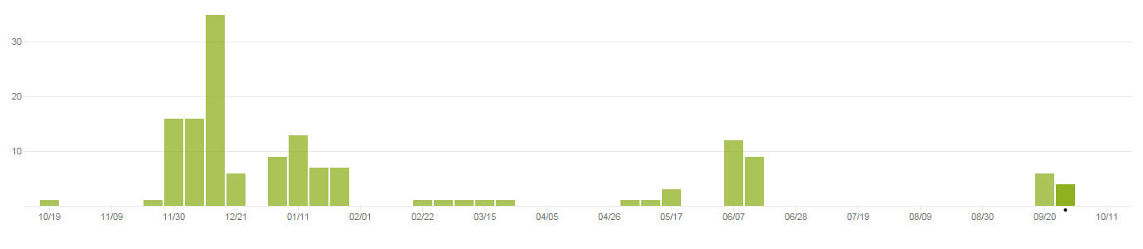

Dodatak D: Plan rada / Pregled rada i stanje ostvarenja

U ovom poglavlju potrebno je navesti:
- (u rev. 1) koji je plan rada za rev. 2,
- (u rev. 2) koji je status implementacije u odnosu na postavljene ciljeve, procjenu vremena dovršetka projekta (ako zadatak nije u potpunosti ispunjen), koje bi bile smjernice za daljnji rad kad bi se nastavilo s projektom te u čemu bi se sastojale buduće nadogradnje.

